Lille le 01/09/2023

Cher(e)s collègues,

Comme il est d’usage chaque année, Le comité UGSEL NORD LILLE et moi-même vous souhaitons une excellente rentrée scolaire après des congés d’été qui nous l’espérons vous auront permis de vous reposer et ressourcer à souhait. Cette année Olympique est à nouveau importante pour nous, nous nous devons d’être force de proposition mais également de répondre aux demandes de notre institution.
Nous vous rappelons que, de par votre cotisation diocésaine, votre établissement peut profiter de tous les services proposés par l’UGSEL et, en particulier, l’accès pour vos élèves aux diverses compétitions scolaires organisées par notre comité, mais également à des formations pour vos jeunes et vos enseignants (comme le PSC1). Néanmoins, quelques règles de fonctionnement s’imposent.
- LA LICENCE
Chaque élève inscrit à l’Association Sportive doit être licencié.
Pour pouvoir participer à une compétition, quel que soit le niveau, l’élève doit être enregistré sur UGSELNET comme ayant une licence validée par le comité.
Pour cela quelques démarches :
- Enregistrement de tous vos élèves, au plus vite, sur la base de données « GABRIEL »
- Déclaration sur UGSELNET de vos intervenants en AS (si toutefois ceux-ci ont changé).
- Les codes d’accès à UGSELNET restent les mêmes que l’année dernière.
- Validation par vos soins des commandes de licences réalisées par vos enseignants d’EPS. (Cette étape peut être supprimée en un clic sur votre page).
- La commande de chaque licence s’élève à 2€. Une facture vous sera envoyée en fin d’année scolaire.
- Les demandes de licences encadrement (obligatoire pour tout adulte accompagnant des élèves en compétition) sont à réaliser directement sur votre portail UGSELNET.
- L’impression des cartons de licences peut se faire directement sur UGSELNET.

- LES DEPLACEMENTS
L’organisation des déplacements au niveau district, départemental et régional sont à l’initiative des AS des établissements.
- Un remboursement des déplacements des championnats organisés par les districts (cross, triathlon, athlétisme indoor et outdoor) à hauteur de 50% du montant peut être réalisé sur demande de l’établissement à l’UGSEL NORD LILLE par une facture libellée à l’UGSEL NORD LILLE et accompagnée des pièces justificatives.
- NOUVEAUTE : Les demandes doivent être transmises à votre responsable de district pour validation qui transmettra au directeur de Comité.
Aucun remboursement ne peut être demander après le 1er Aout de l’année concernée.
- Pour les championnats nationaux, l’UGSEL NORD LILLE organise le déplacement des élèves qualifiés et demande un forfait de participation par personne déplacée, en fonction de la distance parcourue au départ de Lille
NB : Prix x2, pour les « non » élève ou professeur EPS.
15 € | Déplacement inférieur à 250 kms
25 € | Déplacement entre 250 et 500 kms
35 € | Déplacement de plus de 500 kms
45 € | Déplacement de plus de 750 kms

Dans le cas où le regroupement n’est pas possible, en sports collectifs ou en sport individuel, un remboursement sera proposé à l’AS (sur facture de l’établissement, accompagnée des pièces justificatives, référence mappy.fr).
- 40 € / personne déplacée si moins de 250 kms (aller)
- 50 € / personne déplacée si 250 à 500 kms (aller)
- 60€ / personne déplacée si plus de 500 kms (aller)
L’hébergement reste à la charge de l’établissement à 100 %.
- LES SPORTS COLLECTIFS
Les inscriptions des équipes de sports collectifs se feront au mois de septembre
Une réunion pour établir les calendriers se tiendra début octobre.
Nous espérons que notre comité UGSEL NORD LILLE pourra répondre au mieux à vos attentes ainsi qu’à celles de vos élèves.

Nous vous informons que la réunion de rentrée des enseignants d’EPS et des C.T.T se tiendra le mercredi 13 septembre 2023 à 13h30, à l’EIC Tourcoing (voir le site de l’UGSEL Hauts de France pour les renseignements).

- MATERIEL MIS A DISPOSITION
Du matériel en prêt peut être mis à votre disposition pour la mise en place de certains de vos projets :
- Kits SRAV
- PSC 1
- Pistolets Lazer
Ne pas hésiter à nous contacter en cas de besoin.
Nous restons à votre disposition pour tout renseignement complémentaire.
N’hésitez pas à consulter notre site (actualisé régulièrement) : http://www.ugsel59lille.com/

Belle rentrée à tous,
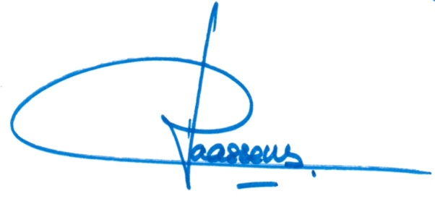
Damien ARICKX Laurent NAASSENS
Directeur du comité UGSEL NORD LILLE

Maison Paul VI
74 rue Hippolyte Lefebvre
59042 LILLE Cedex Président du comité
ugsel59l@ugsel.org UGSEL NORD LILLE
Tel : 07.78.55.03.36

